**SEGUICI**

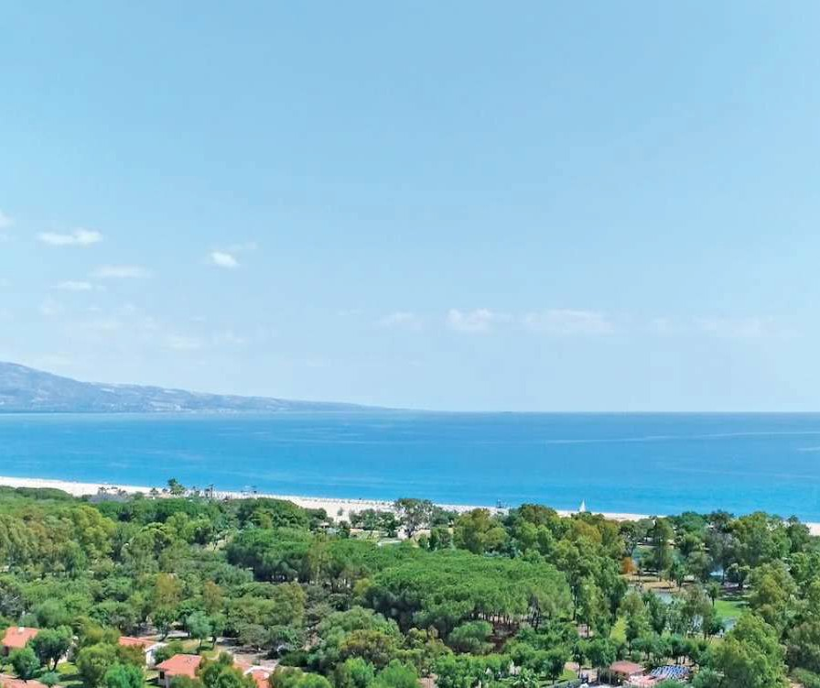

TH MARINA DI SIBARI

*CALABRIA - MARINA DI SIBARI*

**MAGGIO - SETTEMBRE 2025**

**8 GIORNI - 7 NOTTI**

**da € 464 p.p**

**In Camera GARDEN TRATTAMENTO di ALL INCLUSIVE**

Se ami le vacanze rilassanti e a contatto con la natura, il TH Marina di Sibari, Baia degli Achei è il luogo che fa per te. Si trova nel cuore della Magna Grecia, direttamente affacciato sul litorale della costa Ionica, immerso in una rigogliosa pineta di 14 ettari. Ulivi, ginepri secolari, pini ed eucalipti circondano un laghetto naturale dove è possibile praticare la pesca sportiva e digradano verso la lunga spiaggia di sabbia che è bagnata da un mare cristallino di color blu intenso. Un ambiente accogliente e familiare dove grandi e piccini potranno trovare la loro dimensione ideale.

ANIMALI: Cani ammessi di piccola taglia max 10 kg (su richiesta), € 140 a settimana. Da richiedere all’atto della prenotazione.



|  |  |  |  |  |  |  |  |
| --- | --- | --- | --- | --- | --- | --- | --- |
| STAGIONALITA' | Data arrivo | NOTTI | QUOTA BASE CAMERA  GARDEN | **QUOTA SPECIALE 3ATOURS** | RID. 3° LETTO 2/16 ANNI N.C. | RID. 4°/5° LETTO 2/16 ANNI N.C. | RID. 3°/4°/5° LETTO ADULTO |
| a | 07/06/25 | 7 | 595 € | **547 €** | GRATIS | 60% | 30% |
| b | 14/06/25 | 7 | 644 € | **592 €** | 60% | 60% | 30% |
| c | 21/06/25 | 7 | 665 € | **612 €** | 60% | 60% | 30% |
| d | 28/06/25 | 7 | 728 € | **670 €** | 60% | 60% | 30% |
| e | 05/07/25 | 7 | 728 € | **670 €** | 60% | 60% | 30% |
| f | 12/07/25 | 7 | 791 € | **728 €** | 60% | 60% | 30% |
| g | 19/07/25 | 7 | 791 € | **728 €** | 60% | 60% | 30% |
| h | 26/07/25 | 7 | 812 € | **747 €** | 60% | 60% | 30% |
| i | 02/08/25 | 7 | 980 € | **902 €** | 60% | 60% | 30% |
| l | 09/08/25 | 7 | 1.267 € | **1.166 €** | 60% | 60% | 30% |
| m | 16/08/25 | 7 | 1.050 € | **966 €** | 60% | 60% | 30% |
| n | 23/08/25 | 7 | 721 € | **663 €** | 60% | 60% | 30% |
| o | 30/08/25 | 7 | 602 € | **554 €** | 60% | 60% | 30% |
| p | 06/09/25 | 7 | 504 € | **464 €** | GRATIS | 60% | 30% |

Quote settimanali per persona in camera Garden in All Inclusive e tavolo assegnato

Pacchetto Spiaggia, quota a camera a settimana da regolarsi all’atto della prenotazione

**OFFERTE** (da applicare alle quote di solo soggiorno), soggette a disponibilità limitata:

OVER 65: Sconto 10% per i clienti over 65 anni

Adulto + Bambino: 1° bambino 2-16 anni n.c. in camera con 1 adulto: 50%; 2° bambino 2-16 anni n.c. in camera con 1 adulto: 70%

Nota bene : Le tariffe sono dinamiche e le quote indicate in tabella sono da considerarsi “a partire da”, può accadere che in fase di preventivo vengano aggiornate con i prezzi reali del momento

|  |  |  |  |
| --- | --- | --- | --- |
| PACCHETTO SPIAGGIA (1 ombrellone + 2 lettini) | | | |
| dal al | 1a fila | 2a fila | 3a fila |
| Apertura - 21/06 | 98 € | 77 € | 63 € |
| 21/06 -05/07 | 126 € | 105 € | 91 € |
| 05/07 - 02/08 | 175 € | 154 € | 126 € |
| 02/08 - 30/08 | 231 € | 210 € | 182 € |
| 30/08 - Chiusura | 98 € | 77 € | 63 € |

Speciale periodi lunghi - solo soggiorno - Riduzioni letti aggiunti come

|  |  |  |  |
| --- | --- | --- | --- |
| DATA ARRIVO | NOTTI | QUOTA BASE | QUOTA 3ATOURS |
| 14/06/25 | 10 | 929 € | 855 € |
| 24/06/25 | 11 | 1.108 € | 1.019 € |
| 05/07/25 | 10 | 1.067 € | 982 € |
| 15/07/25 | 11 | 1.243 € | 1.144 € |
| 26/07/25 | 10 | 1.232 € | 1.133 € |
| 05/08/25 | 11 | 1.827 € | 1.681 € |
| 16/08/25 | 10 | 1.359 € | 1.250 € |
| 26/08/25 | 11 | 1.014 € | 933 € |

QUOTA GESTIONE PRATICA per adulti e bambini dai 2 anni compiuti € 42 a settimana incluso la polizza assicurativa medico bagaglio + annullamento

**CLUB CARD:** obbligatoria dai 3 anni compiuti, € 63 per persona a settimana da regolarsi all’atto della prenotazione

**THINKY CARD:** obbligatoria per bambini 0/2 anni n.c. per servizi a loro dedicati, 30 € per bambino al giorno (sistemazione infant possibile solo in camera garden) TASSA DI SOGGIORNO: secondo ordinanza comunale, da pagare in loco

**SUPPLEMENTI** (da applicare alle quote di solo soggiorno): Camera doppia uso singola (su richiesta) 50%

**RIDUZIONI** (da applicare alle quote di solo soggiorno): Camera Classic (solo doppia o quadrupla) 10%

SERVIZI FACOLTATIVI (SU RICHIESTA) DA PAGARE IN LOCO: